Tisková zpráva, Praha, 9. 6. 2026

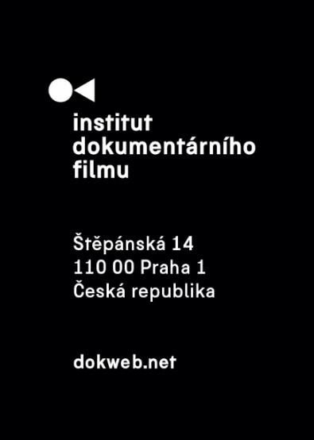
KineDok zahájí novou sezónu ve Vile Štvanice dokumentární komedií Je to ve hvězdách

KineDok, projekt alternativní distribuce Institutu dokumentárního filmu, zahájí novou sezónu 18. června ve Vile Štvanice. Program začne v 18:00 debatou s režisérem a producentem Peterem Kerekesem a herečkou, dabérkou a terapeutkou Kateřinou Petrovou. Od 19:00 bude následovat projekce Kerekesovy dokumentární komedie Je to ve hvězdách, která měla světovou premiéru na Mezinárodním filmovém festivalu v Benátkách.

Zahajovací večer představí jeden z titulů nové sezóny KineDoku a zároveň naváže na dlouhodobou dramaturgii projektu, který propojuje dokumentární film s debatami, komunitním setkáváním a promítáním mimo tradiční kinosály. Akce se uskuteční ve spolupráci se školou italštiny Bel Paese, vstup je zdarma.

Film Je to ve hvězdách sleduje neapolskou rodačku Lucianu, zastánkyni takzvané aktivní astrologie, podle níž lze vlastní osud ovlivnit cestou na přesně určené místo v den narozenin. Snímek s humorem i empatií zachycuje lidi, kteří prostřednictvím astrologie hledají nový směr v lásce i v životě.

Debaty se vedle Petera Kerekese zúčastní Kateřina Petrová, která se kromě herectví, dabingu a režie dabingu věnuje také poradenské a terapeutické praxi zaměřené na práci s kartami. Diskuzi povedou manažerka KineDoku Juliana Moska a koordinátor projektu Walter Nagy.

Celý program proběhne v češtině, film bude uveden s českými titulky.

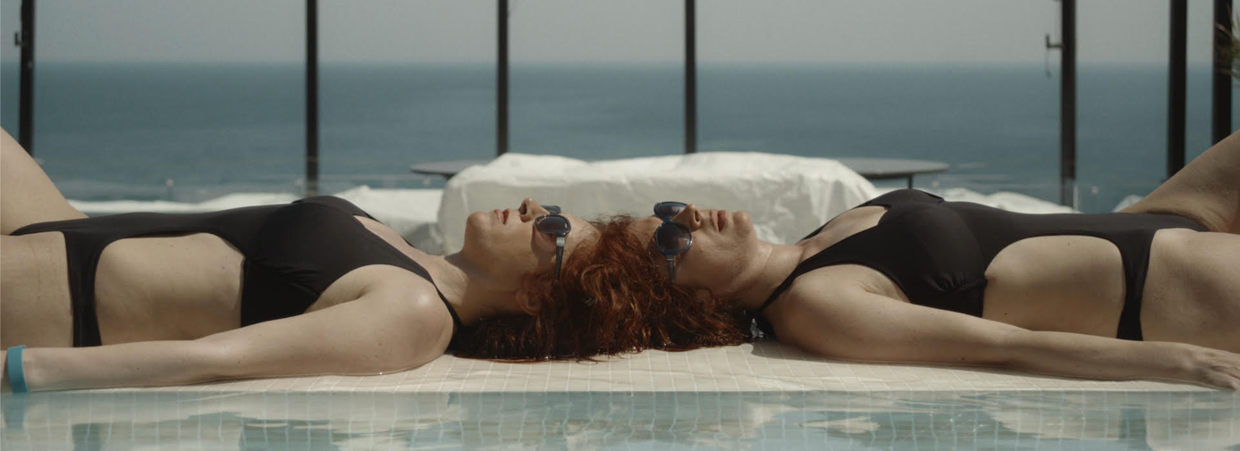
JE TO VE HVĚZDÁCH (Peter Kerekes, 2025, Itálie, Chorvatsko, Česko, Slovensko, Rakousko)
Neapolská rodačka Luciana je jednou z nejvýraznějších zastánkyň takzvané aktivní astrologie. Tvrdí, že osud lze změnit jednoduše – stačí v den narozenin odcestovat na přesně určené místo na mapě. Její práce připomíná kombinaci esoterické strategie a cestovní kanceláře: zatímco sleduje efemeridy a propojuje zeměpisné souřadnice. V chátrajícím zámku přijímá klienty, kteří touží po nové lásce i naději. Dokumentární komedie Petera Kerekese s něhou a humorem sleduje jejich zvláštní cesty za štěstím a smyslem života.

Trailer: https://www.youtube.com/watch?v=ySM9U9V6uQs

HOSTÉ DISKUZE
Peter Kerekes
Peter Kerekes (1973, Košice) vystudoval v Bratislavě obor filmové režie. Jako režisér je podepsán pod snímky Ladomírske morytáty a legendy (1998), 66 sezón (2003), Jak se vaří dějiny (2008), Sametoví teroristé (2013, spolu s Ivanem Ostrochovským a Pavolem Pekarčíkem) a Baťa, první globalista (2018). Producentsky stál za filmem pěti režisérů a režisérek Okupace 1968 (2018), koprodukoval Svět podle Daliborka (2017) režiséra Víta Klusáka či Vítr. Dokumentární thriller (2019) polského režiséra Michała Bielawského.

Kateřina Petrová
Od svých 19 let se věnuje umělecké činnosti – nejprve herectví, později dabingu a v současnosti také režii dabingu. Během své kariéry působila v několika pražských divadlech, mimo jiné v Divadle za branou II., Divadle ABC a Národním divadle.
Po absolvování semestrálního kurzu psychologie a koučinku na ČVUT v roce 2014 začala rozvíjet také poradenskou a terapeutickou praxi zaměřenou na práci s kartami. Ve své práci vychází z přesvědčení, že každý člověk v sobě nese odpovědi na své životní otázky, avšak často se k nim nemůže dostat kvůli zažitým vzorcům chování a obavám. Prostřednictvím práce s kartami se proto snaží klientům pomoci tyto odpovědi objevit a lépe porozumět sobě samým.

Juliana Moska
Od března 2026 je Juliana manažerkou programu KineDok. Vystudovala Katedru dokumentární tvorby na FAMU a mediální studia na Metropolitní univerzitě Praha. Část studia absolvovala v Polsku na Filmové škole v Lodži, kde se věnovala hrané režii. Během svého pobytu v Polsku absolvovala pracovní stáž v Českém centru ve Varšavě a spolupracovala také s divadlem Komuna Warszawa jako produkční, fotografka a tvůrkyně audiovizuálního obsahu. V letech 2019–2023 pracovala v České televizi, kde absolvovala stáž v Centru převzatých pořadů a následně působila na pozicích výkonné produkce, asistentky režie a asistentky programové skladby programů ČT2 a ČT art. Po ukončení studia působila v Bruselu, kde se v nezávislé produkční společnosti zaměřené na film a umění podílela na vývoji dokumentárních filmů z prostředí Konga. V letech 2024–2025 pracovala jako výkonná produkce ve společnosti Audioteka.CZ. Je autorkou několika krátkometrážních filmů.

Walter Nagy
Walter Nagy absolvoval Divadelní fakultu Vysoké školy múzických umění v Bratislavě. Během studií se účastnil studentských stáží na Filozofických fakultách Univerzity Karlovy v Praze a ELTE v Budapešti. Již jako student se zabýval fenoménem „dokumentárního divadla“ a principy dokumentaristiky využívané v divadelním umění. Pravidelně publikoval texty do periodik kød (SK) a Dialog (PL) a stal se spoluautorem několika historicko-divadelních knih. V roce 2008 začal spolupracovat s Institutem dokumentárního filmu v Praze, kde působil jako koordinátor projektu East Silver Karavana zaměřeného na festivalovou distribuci dokumentárních filmů ze střední a východní Evropy a momentálně zde působí v roli koordinátora projektu KineDok.

Účastí na akci dává návštěvník svolení k fotografování a audiovizuálnímu záznamu své osoby pro promo účely projektu KineDok.

KineDok je projektem Institutu dokumentárního filmu. Projekt je realizován s finanční podporou Kreativní Evropy MEDIA, Ministerstva kultury České republiky, Státního fondu audiovize a Magistrátu hl. m. Prahy.

O KineDoku
KineDok je mezinárodní alternativní distribuční síť, která přináší autorské dokumentární filmy na netradiční místa ve střední a východní Evropě. Projekce v galeriích, kavárnách, knihovnách, komunitních centrech nebo dalších neformálních prostorech doprovázejí diskuze s filmaři, hosty a dalším programem. KineDok propojuje fanoušky dokumentárního filmu, lokální komunity a tvůrce a podporuje živý dialog nad současnými společenskými tématy.
kinedok.net

O Institutu dokumentárního filmu
Institut dokumentárního filmu (IDF) podporuje již od roku 2001 východoevropský a středoevropský autorský dokumentární film ve všech fázích výroby. Začínajícím i zkušeným režisérům pomáhá s vývojem jejich filmů, producentům pak s financováním, distribucí i propagací jejich snímků, stejně jako s orientací na mezinárodním trhu. A to vše s využitím bohatých zkušeností renomovaných světových odborníků. Celá řada filmů podpořených aktivitami IDF pravidelně získává ocenění na předních filmových festivalech. Pro veřejnost IDF organizuje přednášky a projekce těch nejzajímavějších autorských dokumentů nejen v kinosálech, ale i v nejrůznějších alternativních prostorech.
dokweb.net

Kontakt pro média:
Anna Jurková | PR IDF | tel.: +420 605 136 254 | e-mail: jurkova@dokweb.net

